PT.2370.3.2024 Załącznik nr 2 do Zaproszenia

OPIS TECHNICZNY

Nazwa zadania: „Dostawa krzeseł dla Komendy Powiatowej
Państwowej Straży Pożarnej w Kolbuszowej”

W ramach zamówienia należy dostarczyć:

- Przedmiot zamówienia:
Krzesło do kuchni 4 szt.
PARAMETRY
Wysokość całkowita 87cm
Wysokość do siedziska standardowa 48cm
Średnica siedziska 41cm
Siedzisko wykonane z EKOSKÓRY kolor brąz
Maksymalne obciążenie:150 kg.
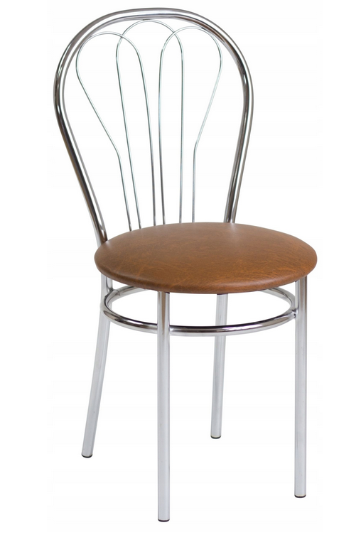
- Dostawa.

Wykonawca będzie miał obowiązek dostarczyć 4 sztuki krzeseł.

